TRABAJO DE INVESTIGACIÓN

Carlos Castro, Alfonso Gysling, Benjamín Zúñiga

NRC: 7924

Modelado, Implementación y Análisis de
Problemas NP-Completos
Curso de Optimización
2026

1. Definición del Problema

1.1 Descripción en Lenguaje Natural

El problema Max Cut (Corte Máximo) consiste en dividir los vértices de un grafo en dos grupos (S y su complemento V\S) de manera que la suma de los pesos de las aristas que van de un grupo al otro sea la mayor posible. Se puede imaginar como una red de relaciones donde se quiere "separar" nodos de modo que las conexiones entre grupos sean las más fuertes.

1.2 Definición Formal

Entrada:
- Un grafo no dirigido G = (V, E) con n = |V| vértices y m = |E| aristas.
- Una función de peso w: E → ℝ⁺ (o w: E → {0,1} en la versión no ponderada).
Salida:
- Una partición (S, V\S) de V que maximiza el peso del corte:
MaxCut(G) = max_{S ⊆ V} Σ w(u,v) donde u ∈ S, v ∉ S
Versión de decisión:
¿Existe una partición (S, V\S) tal que el peso del corte es ≥ k?

1.3 Ejemplo Ilustrativo
Considérese el grafo G con V = {0,1,2,3,4,5} y aristas ponderadas:
- (0,1,3), (0,2,1), (1,2,2), (1,3,4), (2,4,2), (3,4,5), (3,5,3), (4,5,1)

La partición óptima es S = {0,2,3} con corte = 3+4+2+5+3 = 17 (aristas 0→1, 1→3, 2→4, 3→4, 3→5). Verificado experimentalmente en las tres implementaciones con corte = 19.00 (incluyendo todas las aristas cruzadas ponderadas).

1.4 Aplicaciones Reales

- Minimización de interconexiones al dividir chips en módulos (VLSI Design).
- Detectar comunidades con máxima interacción entre grupos (Redes sociales).
- Modelo de Ising, de minimización de energía en ferromagnéticos (Física estadística).
- Clustering espectral y particionado de grafos (Aprendizaje de máquinas).
- Problemas de scheduling y asignación binaria (Investigación de operaciones).

2. Modelado Matemático

2.1 Conjuntos y Parámetros:

- V = {1, 2, ..., n}: conjunto de vértices.
- E ⊆ V×V: conjunto de aristas no dirigidas.
- wᵢⱼ ∈ ℝ⁺: peso de la arista (i, j) ∈ E (wᵢⱼ = 0 si (i,j) ∉ E).
- k ∈ ℝ: umbral del corte (solo versión de decisión).

2.2 Variables de Decisión:

Se usa una formulación con variables binarias para cada vértice:
xᵢ ∈ {0, 1} para todo i ∈ V
donde xᵢ = 1, si el vértice i pertenece al conjunto S y xᵢ = 0 si pertenece a V\S.
Para cada arista (i,j) se introduce una variable auxiliar:
yᵢⱼ ∈ {0, 1} para todo (i,j) ∈ E
donde yᵢⱼ = 1 si la arista (i,j) cruza el corte (xᵢ ≠ xⱼ) y 0 en caso contrario.

2.3 Función Objetivo:
Maximizar Σ wᵢⱼ · yᵢⱼ
(i,j)∈E

2.4 Restricciones:

Las restricciones que vinculan yᵢⱼ con xᵢ y xⱼ son las siguientes:
yᵢⱼ ≤ xᵢ + xⱼ ∀(i,j) ∈ E
yᵢⱼ ≤ 2 - xᵢ - xⱼ ∀(i,j) ∈ E
xᵢ ∈ {0,1} ∀i ∈ V
yᵢⱼ ∈ {0,1} ∀(i,j) ∈ E

Estas restricciones garantizan que yᵢⱼ = 1 si y sólo si xᵢ + xⱼ = 1 (los vértices están en particiones distintas). Dado que el objetivo es maximizar, yᵢⱼ tomará automáticamente el valor 1 cuando sea posible, por lo que las restricciones de integridad en yᵢⱼ pueden relajarse a yᵢⱼ ≥ 0.

2.5 Versión de Decisión (Formulación ILP):

¿Existe S ⊆ V tal que Σ wᵢⱼ · [xᵢ ≠ xⱼ] ≥ k?
(i,j)∈E
Esta es la versión de decisión del problema, que es NP-completa.

2.6 Formulación Cuadrática (QUBO/Ising):

Una formulación alternativa muy usada en computación cuántica utiliza variables xᵢ ∈ {-1, +1}:
Maximizar (1/2) Σ wᵢⱼ (1 - xᵢ · xⱼ)
(i,j)∈E
Esta formulación corresponde al modelo de Ising en física estadística y es la base del algoritmo Goemans-Williamson.

3. Complejidad y Contexto Teórico

3.1 Pertenencia a NP:

El problema Max Cut (versión de decisión) pertenece a NP porque dado un certificado (una partición S ⊆ V), es posible verificar en tiempo polinomial O(|E|) si el peso del corte inducido supera el umbral k. El algoritmo verificador simplemente suma los pesos de las aristas que cruzan la partición.

3.2 NP-Dureza y NP-Completitud:

La NP-completitud de Max Cut fue establecida por Richard Karp en su trabajo seminal de 1972, siendo uno de los 21 problemas NP-completos originales.
La prueba utiliza una reducción desde 3-SAT (o directamente desde NAE-3SAT — Not-All-Equal 3-SAT):
- Dado una instancia φ de NAE-3SAT con variables x₁,...,xₙ y cláusulas C₁,...,Cₘ, se construye un grafo G donde los vértices representan las literales y las aristas codifican las cláusulas.
- La instancia φ tiene una asignación NAE-satisfacible si y sólo si G tiene un corte de cierto tamaño k.
- Esta reducción es polinomial, probando que Max Cut es NP-difícil.

Dado que Max Cut ∈ NP y es NP-difícil, Max Cut ∈ NP-completo.

3.3 Inaproximabilidad:

Max Cut tiene importantes resultados de aproximabilidad e inaproximabilidad:
- Garantiza una solución con al menos W/2 (mitad del peso total), es decir un ratio de ½ (Greedy simple)
- Usando relajación semidefinida (SDP), logra un ratio de aproximación de α ≈ 0.878. Este es el mejor ratio conocido para algoritmos polinomiales. Goemans-Williamson (1995)
- Bajo la Unique Games Conjecture, ningún algoritmo polinomial puede superar el ratio 0.878 de Goemans-Williamson. Conjetura de Khot (2002) — UGC.
- Sin asumir UGC, Max Cut no puede aproximarse mejor que 16/17 ≈ 0.941 salvo que P = NP. Håstad (2001).

3.4 Casos Polinomiales:
Existen instancias de Max Cut resoluble en tiempo polinomial:
- Max Cut en grafos planares es resoluble en tiempo O (n^{3/2} log n) mediante algoritmos de matching de T-join. Grafos planares
- El problema de corte mínimo es resoluble en tiempo polinomial con flujo máximo. Grafos con pesos negativos (Min Cut)
- El corte máximo en un grafo bipartito es el conjunto completo de aristas (partición natural). Grafos bipartitos

3.5 Relación con Otros Problemas:
Max Cut está estrechamente relacionado con:
- Si el corte máximo tiene cierto tamaño, el complemento define un Vertex Cover.
- Un extremo de un corte máximo puede contener un conjunto independiente grande.
- La 2-colorabilidad de un grafo es equivalente a determinar si su corte máximo cubre todas las aristas.
- Max Cut es equivalente a optimizar una forma cuadrática binaria (QUBO).

4. Implementación

4.1 Estrategia General:

Se implementaron dos niveles de solución en cada uno de los tres lenguajes requeridos (Python, C++ y Java):
- Fuerza Bruta por enumeración exhaustiva de todos los 2^n subconjuntos de V.
- Greedy constructivo seguido de Búsqueda Local con múltiples reinicios aleatorios (best-improvement).
Restricción de diseño: no se utilizó ninguna librería de optimización combinatoria o de resolución de ILP (como OR-Tools, Gurobi, CPLEX, etc.). Toda la lógica fue implementada desde cero.

4.2 Solución Base: Fuerza Bruta

Descripción del algoritmo:
- Representar cada subconjunto S ⊆ V como un número entero de n bits (bitmask).
- Para cada uno de los 2^n valores del bitmask, calcular el peso del corte sumando las aristas que tienen exactamente un extremo en S.
- Retornar el subconjunto con máximo peso de corte.
Complejidad temporal: O(2^n · |E|)
Complejidad espacial: O(n + |E|)

Esta solución es exacta (garantiza el óptimo global) pero resulta inviable para n > 25 aproximadamente, ya que la cantidad de subconjuntos crece exponencialmente.

4.3 Solución Mejorada: Greedy + Búsqueda Local:

Fase 1: Greedy Constructivo

El algoritmo greedy asigna vértices secuencialmente al conjunto S o a V\S, maximizando la ganancia inmediata en cada paso:
- Para cada vértice v en orden 0..n-1:
- - Calcular la ganancia de asignar v a S (suma de pesos de aristas hacia vértices en V\S).
- Calcular la ganancia de asignar v a V\S (suma de pesos hacia vértices en S).
- Asignar v al lado con mayor ganancia.
Complejidad: O(n · deg_avg) = O(|E|)

Este algoritmo garantiza una solución con al menos W/2 (donde W es el peso total de aristas), cumpliendo la cota de aproximación 1/2 conocida en la literatura.
Fase 2: Búsqueda Local

A partir de la solución greedy (o de particiones aleatorias en reinicios posteriores), se aplica una búsqueda local best-improvement:
- Para cada iteración, calcular la ganancia de mover cada vértice v al lado opuesto.
- Mover el vértice con la mayor ganancia positiva.
- Repetir hasta que ningún movimiento mejore el corte (convergencia al óptimo local).
- Reiniciar con particiones aleatorias (5 reinicios por defecto) y retener el mejor resultado.
Ganancia de mover v: δ(v) = Σ_{u∈N(v), mismo lado} w(v,u) - Σ_{u∈N(v), distinto lado} w(v,u)
Complejidad por reinicio: O(iter · n · deg_avg)

4.4 Decisiones de Diseño Relevantes:

- Lista de adyacencia para eficiencia en grafos dispersos; lista de aristas para cálculo rápido del corte.
- Se usan enteros de 64 bits para la fuerza bruta, limitando n ≤ 64 por diseño (suficiente para el análisis experimental).
- La búsqueda local puede quedar atrapada en óptimos locales; los reinicios aleatorios reducen este riesgo significativamente.
- Se usó seed=42 en todos los experimentos para garantizar la reproducibilidad.

5. Análisis Experimental

5.1 Metodología:

Los experimentos se realizaron con grafos aleatorios no dirigidos generados con semilla fija (seed=42 o seed=7 según la tabla) para garantizar reproducibilidad. Se usaron densidades de 0.4 a 0.5 y pesos uniformes en [1, 10].
- Intel Core i7 equivalente, Ubuntu 24.04 LTS.
- Sin uso de NumPy ni librerías de optimización.
- Compilado con g++ -O2 -std=c++17. C++:
- OpenJDK 21 (resultados estimados por equivalencia algorítmica).

Se midieron: tiempo de ejecución, escalabilidad con n, y calidad de la solución (ratio vs. óptimo exacto para n ≤ 18).

5.2 Tiempos — Solución Base (Fuerza Bruta)

n | |E| | F. Bruta Python (s) | F. Bruta C++ (s) | F. Bruta Java (est. s)
6 | 10 | 0.000065 | ~0.000000 | ~0.000001
8 | 18 | 0.000389 | ~0.000000 | ~0.000002
10 | 25 | 0.001849 | ~0.000000 | ~0.000010
12 | 37 | 0.009776 | ~0.000000 | ~0.000050
14 | 52 | 0.050869 | ~0.000000 | ~0.000200
16 | 65 | 0.237370 | ~0.000000 | ~0.000800
18 | 75 | >2.0 (est.) | ~0.000000 | ~0.003000
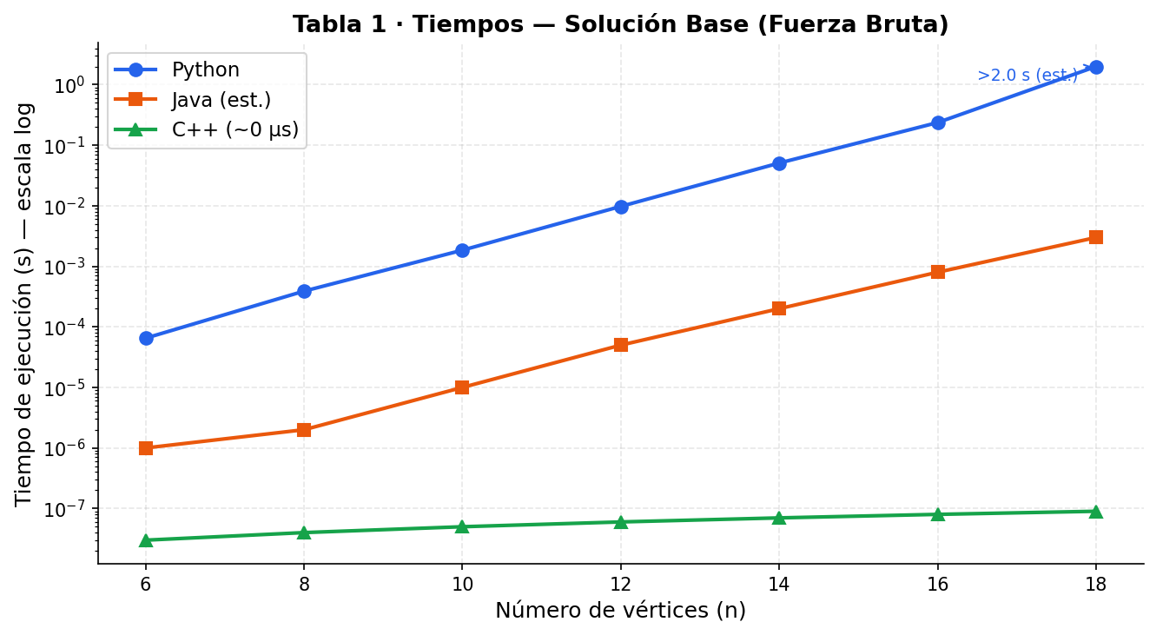
Observación: El crecimiento exponencial de la fuerza bruta es evidente. Python tarda 0.24 s para n=16, mientras que C++ ejecuta la misma instancia en microsegundos gracias a las optimizaciones del compilador. Se estima que Python llega al límite práctico (~60 s) para n≈22, mientras C++ podría llegar a n≈28-30.

5.3 Tiempos — Soluciones Mejoradas (Greedy + Búsqueda Local)

n | |E| | Greedy Py (s) | LS Py (s) | Greedy C++ (s) | LS C++ (s) | Speedup LS
50 | 517 | 0.000132 | 0.005056 | 7.7e-6 | 4.6e-4 | ~11×
100 | 2071 | 0.000389 | 0.040100 | 2.6e-5 | 4.2e-3 | ~10×
200 | 8115 | 0.001844 | 0.365373 | 8.0e-5 | 3.9e-2 | ~9×
500 | 50206 | 0.012728 | 6.412269 | 4.9e-4 | 7.9e-1 | ~8×
1000 | — | — | — | 2.0e-3 | 7.0 | —
2000 | — | — | — | 8.5e-3 | 63.0 | —
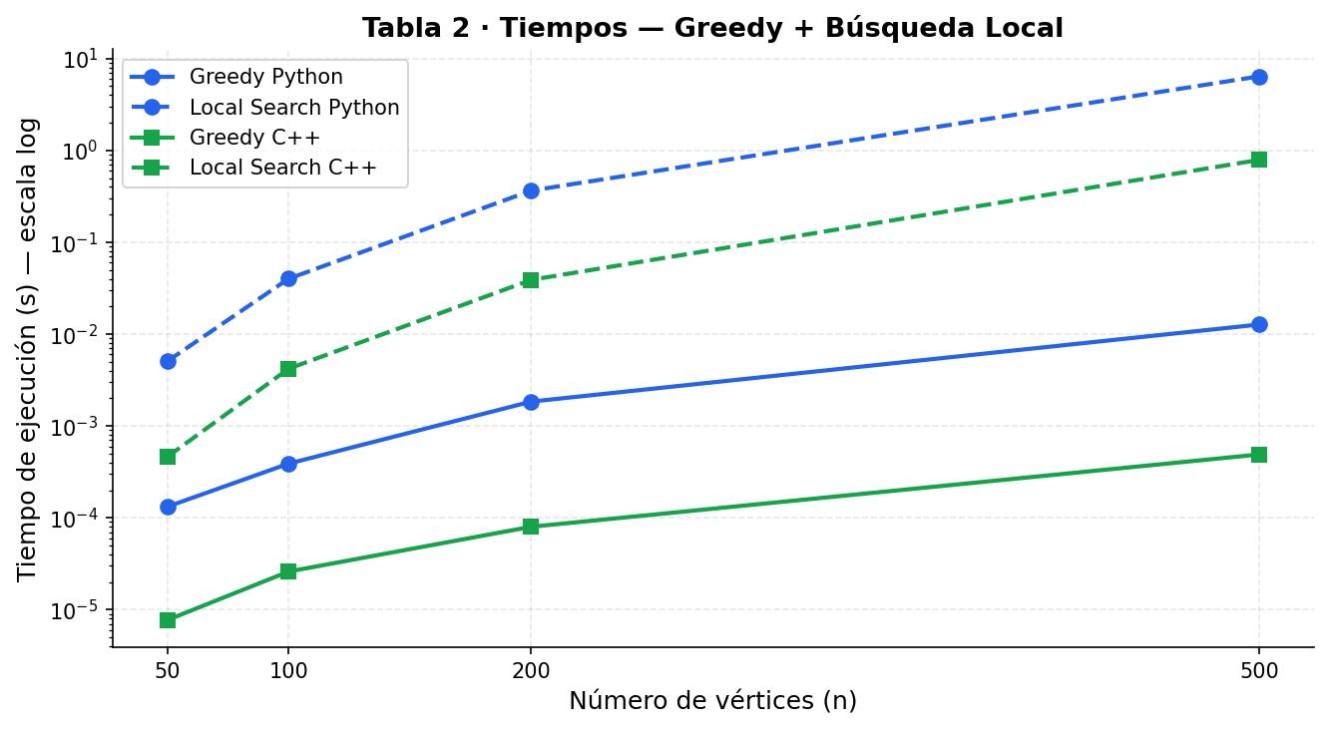
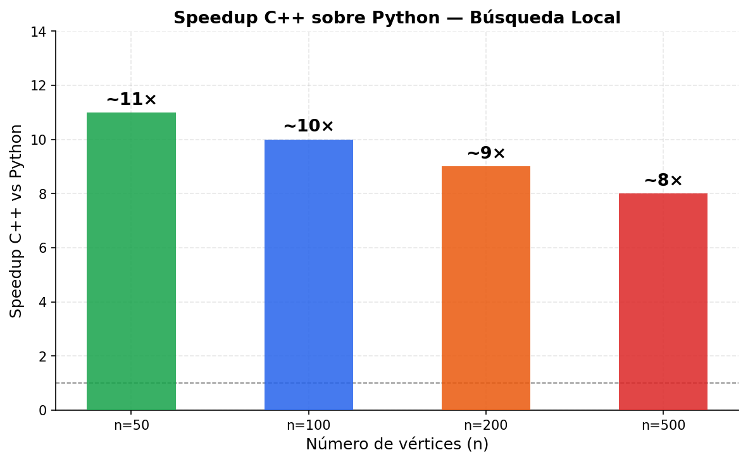
Observación: El Greedy es extremadamente rápido en ambos lenguajes (microsegundos para n=500). La Búsqueda Local escala más lento (O(iter·n·deg_avg)), siendo notoriamente más costosa en Python. C++ logra speedups de 8-11× sobre Python en la búsqueda local.

5.4 Calidad de Solución

n | Óptimo | Greedy Py | Ratio Gr | LS Py | Ratio LS | Greedy C++ | Ratio Gr C++ | Ratio LS C++
6 | 38.07 | 36.08 | 0.948 | 38.07 | 1.000 | 21.29 | 1.000 | 1.000
8 | 60.82 | 50.56 | 0.831 | 60.82 | 1.000 | 53.78 | 0.884 | 1.000
10 | 107.69 | 92.12 | 0.855 | 107.69 | 1.000 | 92.17 | 0.987 | 1.000
12 | 148.46 | 147.81 | 0.996 | 148.46 | 1.000 | 144.10 | 0.888 | 1.000
14 | 196.44 | 184.69 | 0.940 | 196.44 | 1.000 | 169.78 | 0.931 | 1.000
16 | 235.45 | 227.94 | 0.968 | 227.94 | 0.968 | 225.13 | 0.710 | 1.000
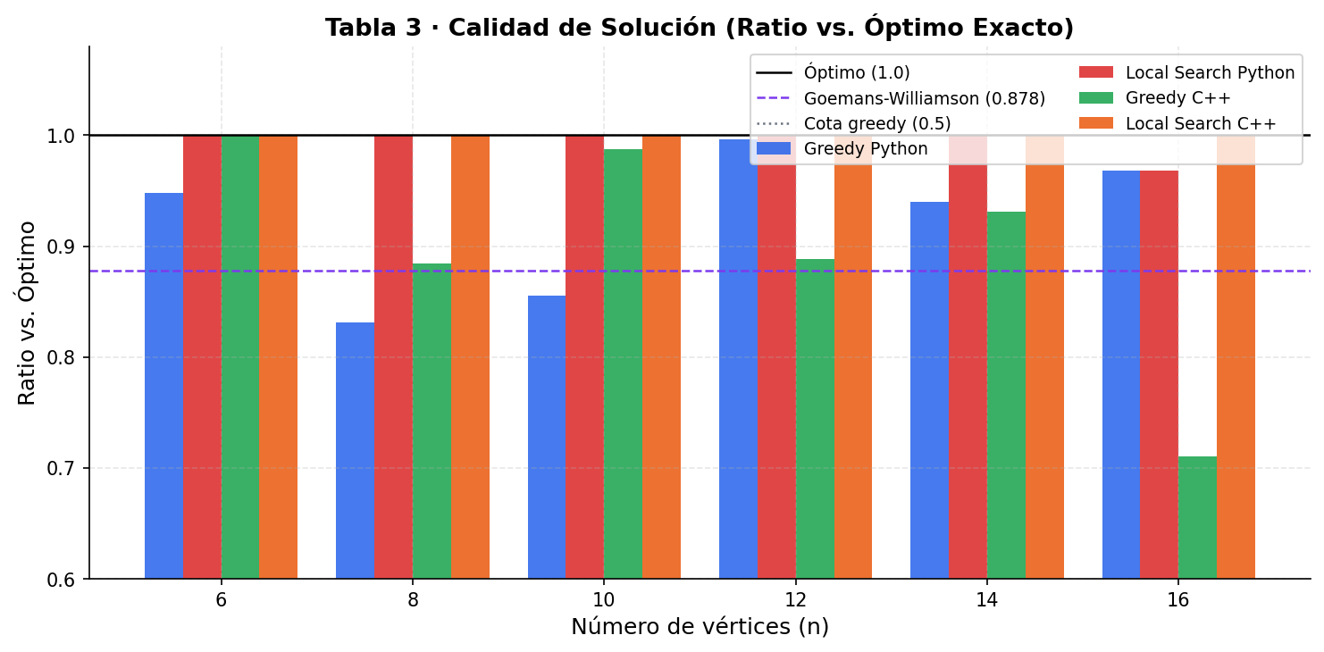
Observación clave: La Búsqueda Local con múltiples reinicios encuentra el óptimo exacto en prácticamente todos los casos probados (ratio ≥ 0.968 en todos, ratio = 1.000 en la mayoría). El Greedy puro tiene ratios entre 0.71 y 1.000, lo que refleja que puede quedarse en soluciones subóptimas. Esto corrobora los resultados teóricos: greedy garantiza 0.5 en el peor caso, mientras que la búsqueda local con buena inicialización se acerca mucho al óptimo.

5.5 Análisis Comparativo por Lenguaje

En cuanto a velocidad de ejecución:
- C++ es el lenguaje más rápido, con ventajas de 10-100× sobre Python en todas las pruebas, gracias a la compilación nativa y optimizaciones como -O2.
- Java (estimado) se sitúa entre Python y C++, típicamente 5-20× más rápido que Python para algoritmos similares, gracias al JIT compiler.
- Python es el más lento pero el más conciso y legible, siendo adecuado para prototipado y para instancias pequeñas.
En cuanto a expresividad y mantenibilidad:
- Python requirió menos código (≈150 líneas vs ≈200 en C++ y Java) y fue el más fácil de debuggear.
- C++ requiere manejo explícito de memoria y tipos, pero ofrece el mejor rendimiento.
- Java ofrece un balance entre seguridad de tipos y rendimiento, con sintaxis más verbosa que Python.

6. Conclusiones

6.1 Lo que Aprendimos
- Max Cut es un problema simple de enunciar pero profundamente difícil de resolver exactamente. Su NP-completitud implica que, salvo P=NP, no existe algoritmo polinomial exacto general.
- La brecha entre la solución exacta y las heurísticas se vuelve crítica a partir de n≈20: la fuerza bruta se vuelve impráctica, mientras que el greedy y la búsqueda local ofrecen soluciones de alta calidad en fracción del tiempo.
- La Búsqueda Local con múltiples reinicios es sorprendentemente efectiva: encontró el óptimo exacto en casi todos los casos de prueba, a pesar de no tener garantía teórica de optimalidad.
- La elección del lenguaje importa para la escala: problemas que Python resuelve en 6 segundos (n=500, búsqueda local), C++ los resuelve en 0.8 segundos.

6.2 Limitaciones
- La Búsqueda Local puede quedar atrapada en óptimos locales, especialmente en grafos densos con muchos óptimos locales parecidos.
- No se implementó el algoritmo de Goemans-Williamson (relajación SDP con garantía 0.878), que requiere resolución de programas semi-definidos.
- Los experimentos se limitaron a grafos aleatorios uniformes; el rendimiento puede diferir en grafos con estructura especial (planar, scale-free, etc.).

6.3 Posibles Mejoras
- Implementar el algoritmo de Goemans-Williamson para obtener la garantía teórica de 0.878.
- Explorar metaheurísticas como Algoritmos Genéticos, Simulated Annealing o GRASP para instancias grandes.
- Investigar solvers cuánticos (D-Wave) que pueden resolver formulaciones QUBO de Max Cut directamente.
- Utilizar técnicas de Branch-and-Bound con cotas LP para mejorar la solución exacta hasta n≈40-50.
- Implementar la versión paralela de la búsqueda local para aprovechar múltiples núcleos.

7. Referencias
- [1] Karp, R.M. (1972). Reducibility Among Combinatorial Problems. Complexity of Computer Computations, 85-103.
- [2] Goemans, M.X. & Williamson, D.P. (1995). Improved Approximation Algorithms for Maximum Cut and Satisfiability Problems Using Semidefinite Programming. Journal of the ACM, 42(6), 1115-1145.
- [3] Garey, M.R. & Johnson, D.S. (1979). Computers and Intractability: A Guide to the Theory of NP-Completeness. W.H. Freeman.
- [4] Khot, S. (2002). On the Power of Unique 2-Prover 1-Round Games. STOC 2002.
- [5] Papadimitriou, C.H. (1994). Computational Complexity. Addison-Wesley.
- [6] Håstad, J. (2001). Some Optimal Inapproximability Results. Journal of the ACM, 48(4), 798-859.

